**班级动态**

**2024.6.20**

1. 早晨入园

应到30人，实到27人，缺勤人数：2人，缺勤人：袁昱程、徐洛梵，今天大部分幼儿都能按时来园，能有礼貌地和老师打招呼。

二、点心时间、桌面游戏

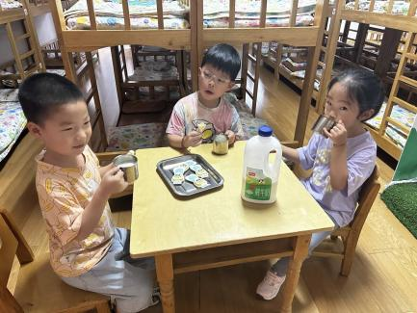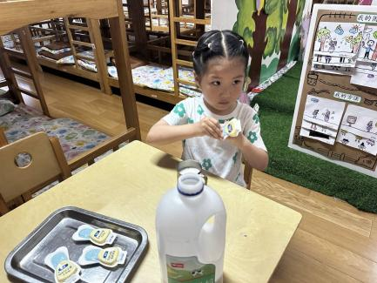早晨入园后，孩子们进行自主点心，他们能有序地洗手、拿杯子、倒牛奶、吃点心，基本了解了点心的每个环节和顺序，并在提醒下有序地做好每件事情。点心后孩子们自主选择积木进行桌面游戏。

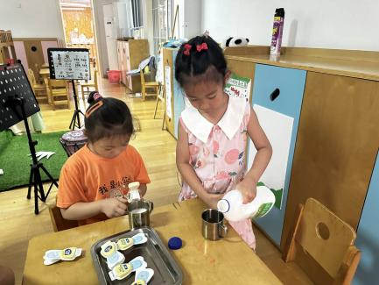

三、集体活动

这是一节歌唱类的音乐活动。《夏天的雷雨》是一首二四拍的歌曲，歌曲由两个乐段组成，每个乐段有四个乐句，结构规整，朗朗上口。歌曲内容简单易懂，歌词采用谜语的形式呈现，第一段歌曲讲述了雷雨的自然现象用问题形式呈现，第二段歌词根据第一段问题进行回答，两段形成了一问一答形式，描述了一幅极富童趣的夏天下雷雨的场景。歌曲中大切分节奏的反复使用增添了歌曲活泼欢快的情趣。本次活动借助图谱，帮助幼儿理解歌曲内容、学唱歌曲，并采用问答形式激发孩子演唱的兴趣。

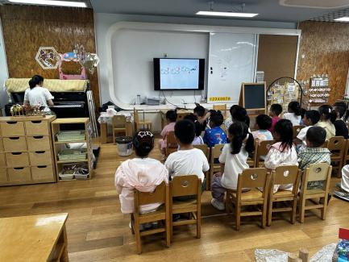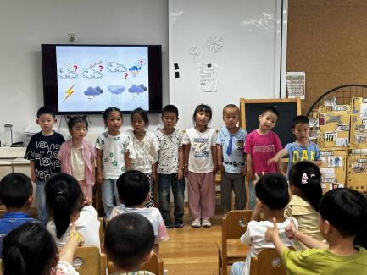活动中，孩子们借助图片理解歌曲内容，并用自然的声音有节奏地演唱，感受歌曲的问答形式，体验雷雨在音乐中的感染力。

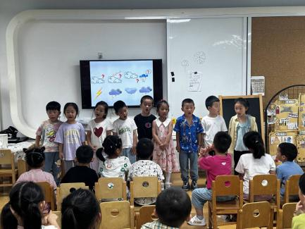

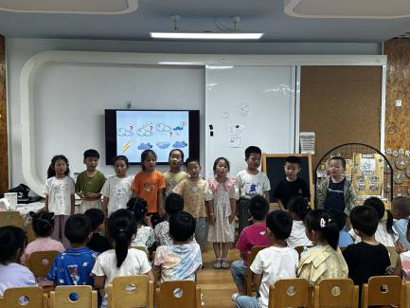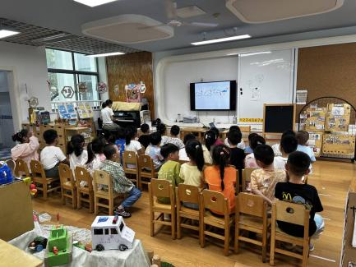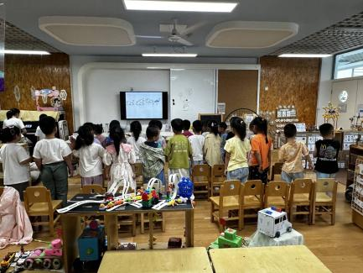

附：图谱、歌词

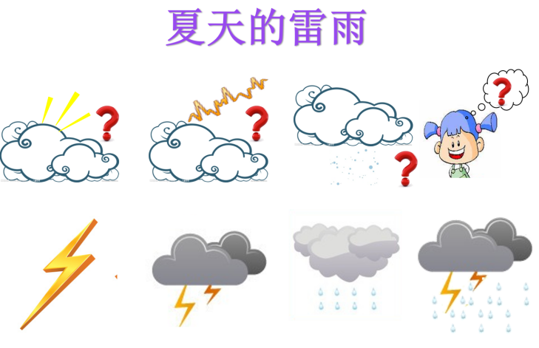

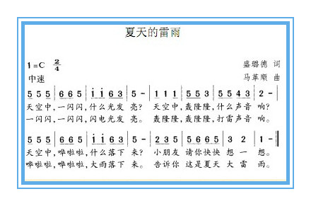

五、区域游戏

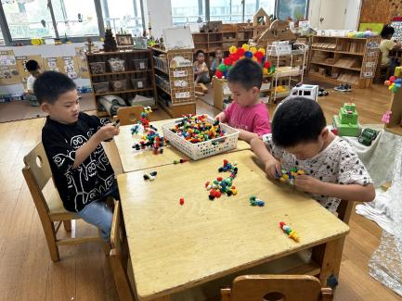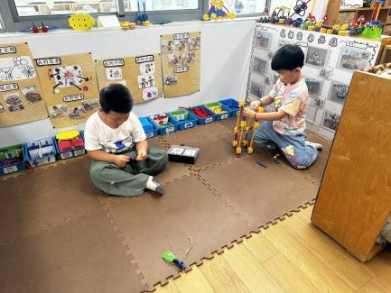学习活动后，孩子们的根据自己的区域游戏计划进行区域游戏。

